**Burndown Chart**

**Sprint 1/8**

ผลสรุปของการทำงานใน Sprint ที่ 1/8 ตั้งแต่วันพุธที่ 18 สิงหาคม พ.ศ. 2564 ถึงวันอังคารที่ 24 สิงหาคม พ.ศ. 2564 มีการประมาณการ Point ของงานทั้งหมดจากทั้ง 8 Sprint   
คือ 3,850 คะแนน เมื่อมีการดำเนินงานตามแผน ทีม 4 สามารถทำงานสำเร็จตามแผนได้ทั้งหมด   
3,850 คะแนน รายละเอียดดังตารางที่ 1-1

ตารางที่ 1-1 ปริมาณงานใน Sprint 1 ถึง Sprint 8 (Burndown Chart)

|  |  |  |  |  |  |  |  |  |  |
| --- | --- | --- | --- | --- | --- | --- | --- | --- | --- |
| **Sprint** | **เริ่มต้น** | **1** | **2** | **3** | **4** | **5** | **6** | **7** | **8** |
| การประมาณการงานที่ทำในแต่ละ Sprint  (Estimated Size) | 3,850 | 3,615 | 3,090 | 2,385 | 1,760 | 1,285 | 800 | 190 | 0 |
| ปริมาณที่ทำสำเร็จ (Actual Size) | 3,850 | 3,615 | 3,090 | 2,385 | 1,760 | 1,285 | 800 | 190 | 0 |

จากรายละเอียดปริมาณใน Sprint ที่ 1 ถึง Sprint ที่ 8 สามารถแสดงการเปรียบเทียบ Point งานที่ประมาณการ และ Point งานที่ทำสำเร็จเป็นแผนภาพกราฟ Burndown Chart   
ดังแผนภาพที่ 1-1

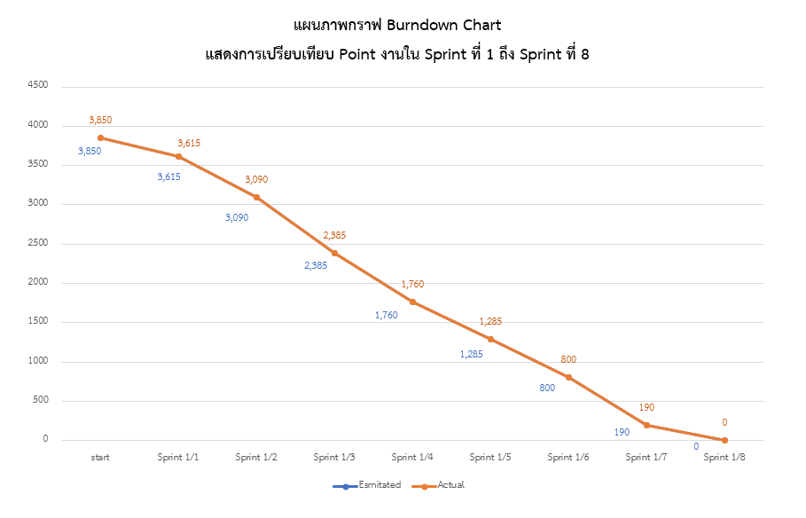

แผนภาพที่ 1-1 แผนภาพกราฟ Burndown Chart แสดงการเปรียบเทียบ Point งานใน Sprint ที่ 1 ถึง Sprint ที่ 8

**Velocity Chart**

**Sprint 1/8**

ผลสรุปของการทำงานใน Sprint ที่ 1/8 ตั้งแต่วันพุธที่ 18 สิงหาคม พ.ศ. 2564 ถึงวันอังคารที่ 24 สิงหาคม พ.ศ. 2564 มีการประมาณการ Point ของงานทั้งหมดจากทั้ง 8 Sprint   
คือ 3,850 คะแนน เมื่อมีการดำเนินงานตามแผน ทีม 4 สามารถทำงานสำเร็จตามแผนได้ทั้งหมด   
3,850 คะแนน รายละเอียดดังตารางที่ 1-1

ตารางที่ 1-1 ปริมาณงานใน Sprint 1 ถึง Sprint 8 (Burndown Chart)

|  |  |  |  |  |  |  |  |  |
| --- | --- | --- | --- | --- | --- | --- | --- | --- |
| **Sprint** | **1** | **2** | **3** | **4** | **5** | **6** | **7** | **8** |
| การประมาณการงานที่ทำในแต่ละ Sprint  (Estimated Size) | 235 | 525 | 855 | 475 | 525 | 435 | 610 | 190 |
| ปริมาณที่ทำสำเร็จ (Actual Size) | 235 | 525 | 855 | 475 | 525 | 435 | 610 | 190 |

จากรายละเอียดปริมาณใน Sprint ที่ 1 ถึง Sprint ที่ 8 สามารถแสดงการเปรียบเทียบ Point งานที่ประมาณการ และ Point งานที่ทำสำเร็จเป็นแผนภาพกราฟ Velocity Chart   
ดังแผนภาพที่ 1-1

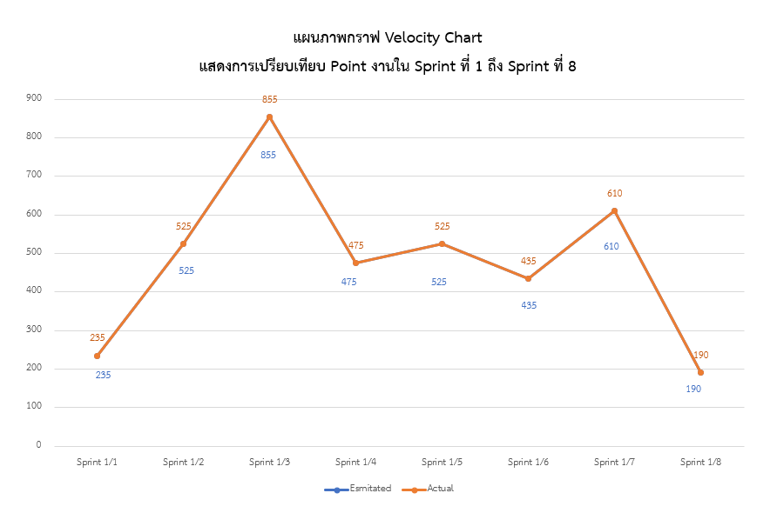

แผนภาพที่ 1-1 แผนภาพกราฟ Velocity Chart แสดงการเปรียบเทียบ Point งานใน Sprint ที่ 1 ถึง Sprint ที่ 8